Giovanni Maciel Grechi   
RA:G76AEA3 – CC3P17  
Data: 22/04/2024

Tarefa Banco de Dados – Professor Fernando Bueno

Link para o github: https://github.com/Giovanni-Grechi/Exercicio-Prof.-Fernando-Bueno/tree/main

**Modelo Lógico**

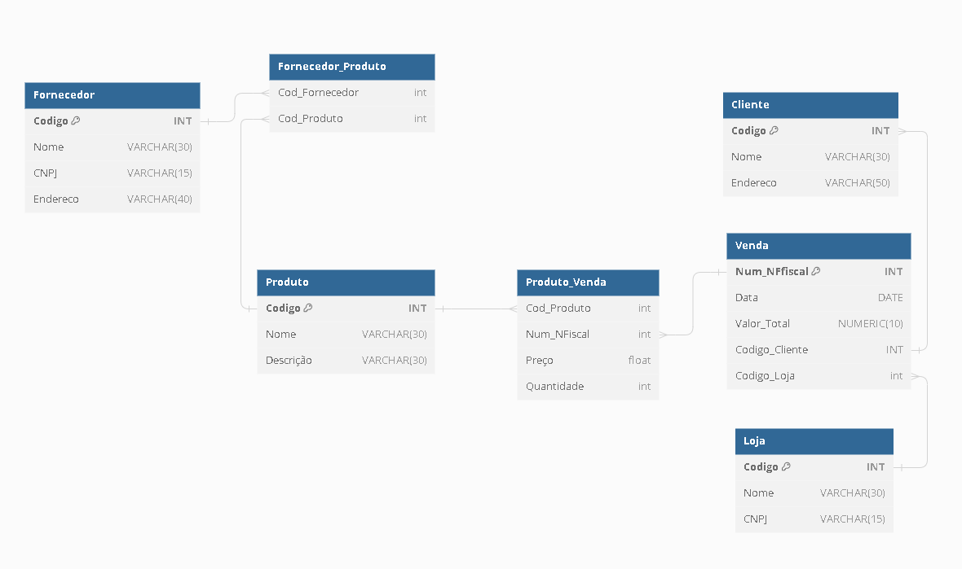

Utilizado a plataforma dbdiagram.io para o auxilio com a distribuição de atributos nas tabelas.

**Código Fonte**

Create data base Exercicio  
go

use Exercicio  
go

create table Fornecedor (

Codigo INT PRIMARY KEY,

Nome VARCHAR(30),

CNPJ VARCHAR(15),

Endereco VARCHAR(40)

)

create table Produto (

Codigo INT PRIMARY KEY,

Nome VARCHAR(30),

Descrição VARCHAR(30)

)

create table Venda (

Num_NFfiscal INT PRIMARY KEY,

Data DATE,

Valor_Total FLOAT(10),

Codigo_Cliente INT,

Codigo_Loja INT

)

create table Loja (

Codigo INT PRIMARY KEY,

Nome VARCHAR(30),

CNPJ VARCHAR(15)

)

create table Cliente (

Codigo INT PRIMARY KEY,

Nome VARCHAR(30),

Endereco VARCHAR(50)

)

create table Fornecedor_Produto(

Cod_Fornecedor INT,

Cod_Produto INT

)

create table Produto_Venda(

Cod_Produto INT,

Num_NFiscal INT,

Preço FLOAT,

Quantidade INT

)